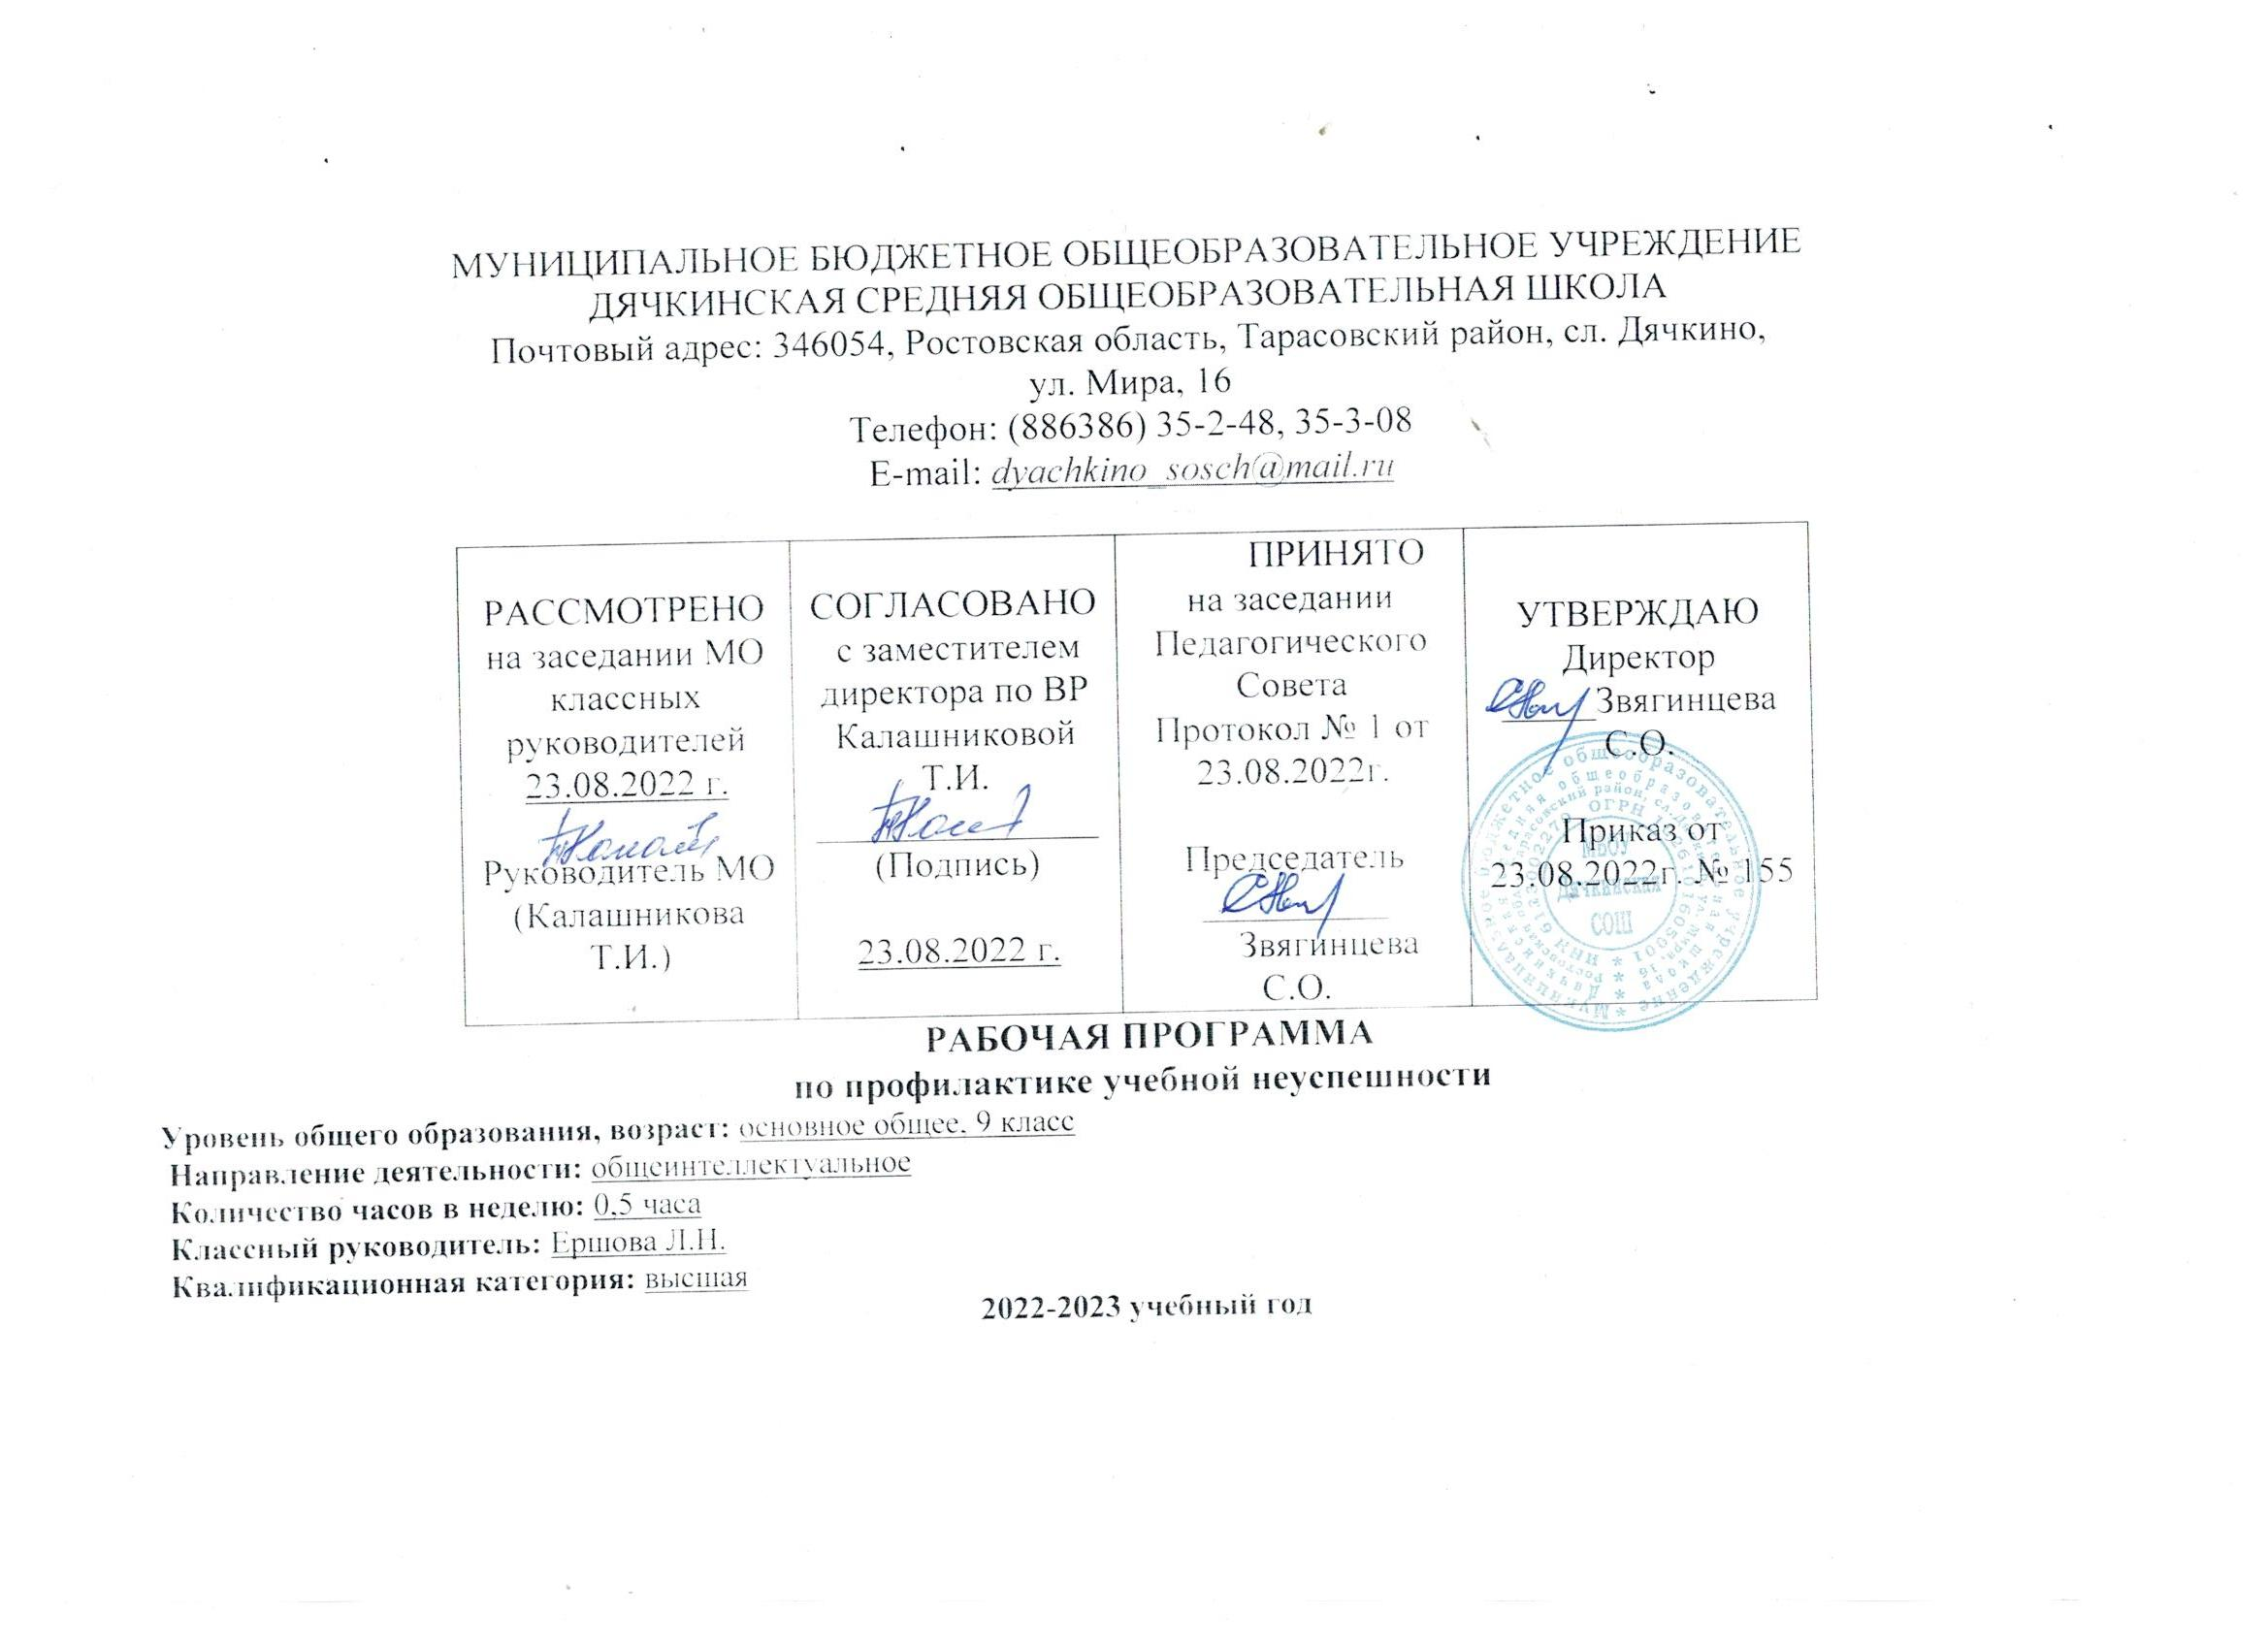

ПЛАН РАБОТЫ КЛАССНОГО РУКОВОДИТЕЛЯ
№  п/п | Содержание  мероприятия | Форма проведения | Сроки
1 | Взять на учет и составить список неуспевающих по итогам 1-ой четверти | Данные по неуспевающим и слабоуспевающим учащимся взять из сводной ведомости успеваемости за 1-ую четверть. | Октябрь-ноябрь
2 | Составление списков учащихся, заполнение графика занятий и педагогических характеристик на учащихся | Анализ результатов психологических  материалов с целью коррекции работы | Ноябрь
3 | Составление плана работы с неуспевающими по итогам учебной четверти | Составление индивидуальных планов работы с неуспевающими | В течение учебного года
4 | Провести беседы с родителями по поводу выяснения причин отставания их детей за 1-ую четверть. | Беседа | Ноябрь
5 | Организация работы с родителями по устранению причин неуспеваемости и прогулов учащихся. Вручение родителям уведомлений о успеваемости детей. | Беседа | В течение учебного года
6 | Индивидуальные беседы с учащимися и учителями-предметниками по выявлению затруднений, препятствующих усвоению учебного материала | Беседа | В течение учебного года
7 | Провести собеседование с учителями- предметниками по согласованию и уточнению плана работы со неуспевающими учащимися. | Предложить учителям представленный выше план работы. В план учителю включить обязательно: контрольный срез знаний детей.  индивидуальную работу по ликвидации пробелов.  ведение тематического учета знаний слабых детей.  ведение работ с отражением индивидуальных заданий. | Ноябрь
8 | Собеседования с учителями по итогам четверти с просмотром ведения тематического учета знаний и тетрадей с результатами индивидуальной работы с ребенком. | Тематический учет знаний покажет, что западает у ученика, над чем должен индивидуально работать учитель. Если индивидуальная работа велась в рабочих тетрадях, то взять для сравнения тетрадь успевающего ученика и интересующего нас слабого. Будет ясно, велась ли индивидуальная работа и на каком уровне. | 2 четверть
9 | Индивидуальные беседы с учителями о состоянии дел у неуспевающих учащихся по результатам проведенных контрольных работ. | Учителя-предметники представляют графики контроля знаний и практических навыков учащихся (контрольных работ, срезов, творческих, тестов и др. видов работ в зависимости от предмета). | В течении четверти
10 | Индивидуальные беседы с неуспевающими учениками о состоянии их учебных дел. | Удачны беседы с учеником, с целью поддержать его, показать, что все заинтересованы в его успехе. | Ежемесячно
12 | Беседа с учащимся “Что мне мешает учиться?” | Собеседование с учащимися | В течении четверти
13 | Проверка занятости неуспевающих учащихся в кружках и секциях | Проверка журналов кружковой работы | Ноябрь
14 | Контроль посещаемости  неуспевающих учащихся | Ведение индивидуального журнала посещаемости учащегося | Ежедневно
15 | Педагогические консультации: «Как помочь ребенку учиться?» | Индивидуальная работа с родителями | По мере необходимости
16 | Проверка дневников учащихся | Запись домашних заданий, контроль со стороны родителей | Ежемесячно
17 | Выяснение причин опозданий и пропусков занятий | Текущий контроль | В течении четверти
18 | Привлечение учащихся к участию в общешкольных и общеклассных мероприятиях | Практическая работа, собеседование | По мере необходимости
19 | Посещение уроков с целью наблюдения за поведением и уровнем подготовки неуспевающих учащихся | Посещение уроков с последующим анализом | В течении четверти
20 | Организация отдыха учащихся в каникулярное время | Анализ плана работы классного руководителя | В конце четверти

Не успевают:
Академическая задолженность за 8 класс:

Колтунов Илья-русский язык, геометрия

Черных Даниил- русский язык

Не успевают:
Академическая задолженность за 7 класс:

Колтунов Илья-русский язык
Черных Даниил- русский язык

